REUNION PAMIERS du 24 JUIN 2023
Après plusieurs années sans rencontre les Vétérans des Essais Nucléaires se sont retrouvés le 24 juin 2023 à Pamiers (09), pour une réunion d’information organisée en 2 parties.
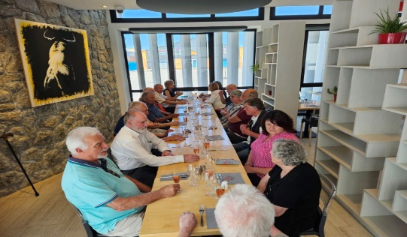
Cette réunion a rassemblé des adhérents de l’Ariège, de l’Aude, de la Haute-Garonne, et du Tarn.
Le matin, une exposition photos des essais nucléaires au Sahara et en Polynésie de 1960 à 1996, était présentée au public.
Après un repas (convivial réunissant 17 personnes), sous l’organisation de Mme. Christine CHARRIER et Mr. CHARRIER, nous avons pu échanger en toute bienveillance. En l’absence du Président Départemental de l’AVEN retenu par ailleurs.
Après les présentations d’usage, Mr Fabrice BACHAUT adjoint au Maire, correspondant défense, est resté l’après-midi avec nous et nous a indiqué avoir beaucoup appris sur le sujet.
Les débats ont beaucoup porté sur le juridique (indemnisation des vétérans, problème de ricochet) en effet la loi ne prévoit que le préjudice de la victime sans tenir compte du préjudice de l’épouse et des ayants droits et les avancées de l‘Association sur les diverses attentes notamment le rajout des maladies « Pharynx, prostate précoce, pancréas, maladie cardio-vasculaires » à la loi de janvier 2010.
Arlette Dellac Déléguée Juridique et Alain Lepoint secrétaire du C.A, et Mr. Charrier ont répondu aux diverses questions posées dans la salle. Alain

